بسمه تعالی

راحله غلامی ، کدملی 2080095579

Task1: توسعه یک اپلیکیشن بازشناسی گفتار برای زبان فارسی با استفاده از مدل‌های موجود کلدی و چارچوب توسعه وسک.

از کد موجود در vosk.api در گیت‌هاب استفاده شده که از مسیر زیر دریافت شده‌است:

## [vosk-api](https://github.com/alphacep/vosk-api)/[python](https://github.com/alphacep/vosk-api/tree/master/python)/[example](https://github.com/alphacep/vosk-api/tree/master/python/example)/****test_simple.py****

همچنین یکی از مدل‌های موجود برای زبان فارسی از سایت alphacephei از مسیر زیر دریافت شده‌است :

https://alphacephei.com/vosk/models

از بین مدل‌های موجود برای زبان فارسی، به دلیل کم بودن سرعت اینترنت کم حجم‌ترین مدل دانلود شده‌است [vosk-model-small-fa-0.4](https://alphacephei.com/vosk/models/vosk-model-small-fa-0.4.zip)

سپس در محیط کولب از کد **test_simple. استفاده شده‌است و یک فایل صوتی به نام "دانشگاه" به‌عنوان ورودی به کد داده شده تا در خروجی تایپ شود.**

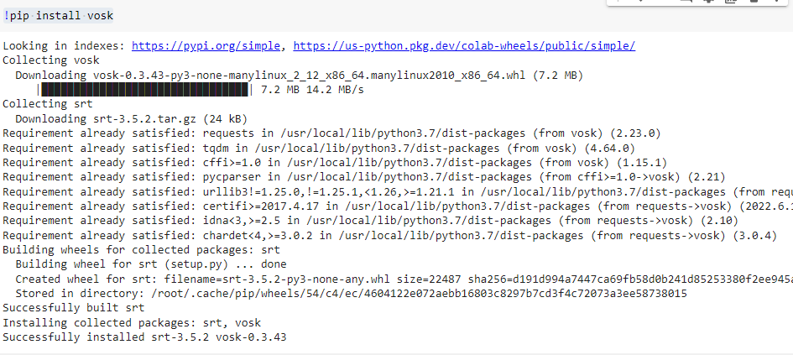

چون سیگنال ورودی از نوع استریو است با کد زیر تبدیل به مونو شده‌است تا به عنوان ورودی به کد زیر اعمال گردد:

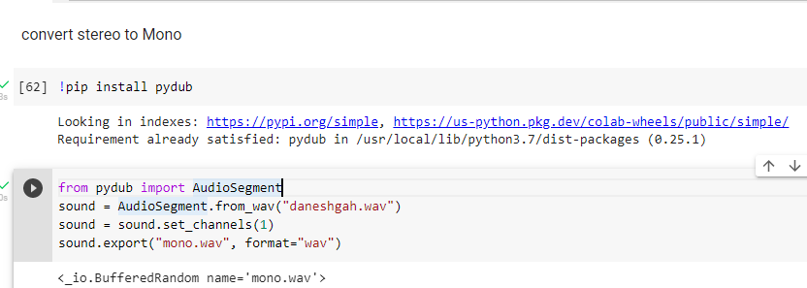

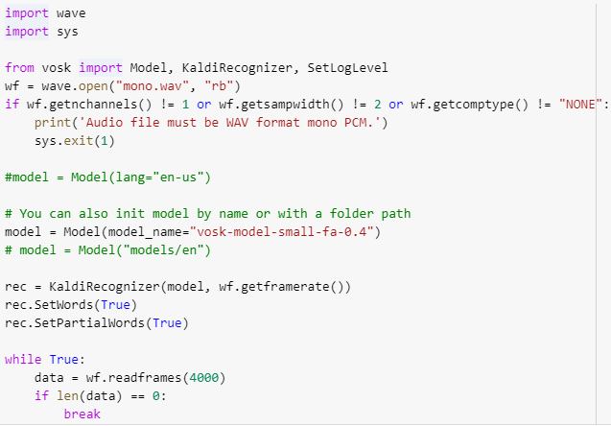

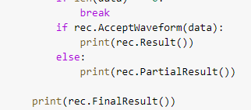

نتیجه نهایی :

